Galletas Gullón patrocina por quinto año consecutivo el Galleta Rock Fest que se celebrará el 11 de julio

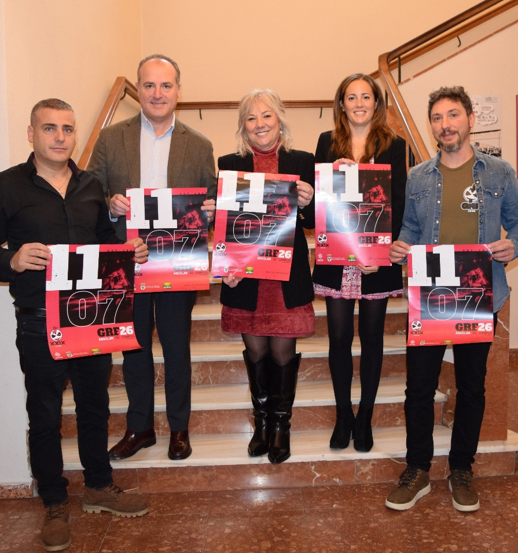
Giovanni Peláez, concejal de Festejos del Ayuntamiento de Aguilar de Campoo; David Casañ, director Corporativo de Galletas Gullón; María José Ortega, alcaldesa de Aguilar de Campoo; Sheila Palomo, responsable de Gestión Ética de Galletas Gullón, y Óscar Pérez, de la Asociación Galleta Rock.

Aguilar de Campoo, 14 de noviembre de 2025. Galletas Gullón, en el marco de su compromiso por la cultura local, ha renovado un año más el convenio de colaboración con el Ayuntamiento de Aguilar de Campoo para patrocinar la 29ª edición del Galleta Rock Fest, que se celebrará en la localidad el 11 de julio de 2026.
De este modo, Galletas Gullón apoya por quinto año consecutivo al festival con una aportación de 4.000 euros, con el objetivo de acompañar a las iniciativas que enriquecen la vida cultural y favorecen el crecimiento del turismo en Aguilar de Campoo y sus alrededores. De hecho, la galletera ha colaborado recientemente con Aescena, el Aguilar Film Festival, el Okey Makey, el Corona Fest, el GeoFest, el Encuentro de Danzas Urbanas o ARCA.
El acto de firma del convenio de colaboración tuvo lugar esta mañana y contó con la participación de David Casañ, director corporativo de Galletas Gullón; María José Ortega, alcaldesa de Aguilar; Giovanni Peláez, concejal de Festejos del Ayuntamiento de Aguilar de Campoo; Óscar Pérez, portavoz de la Asociación Galletas Gullón; y Sheila Palomo, responsable de Gestión Ética. El evento también sirvió para presentar la nueva imagen del festival.
David Casañ, director corporativo de Galletas Gullón, declaró sentirse orgulloso por apoyar “una nueva edición del Galleta Rock Fest, una cita que se ha convertido ya en referente con sus cerca de tres décadas de historia, y que sitúa a Aguilar en el mapa de los grandes festivales de rock en España”.
Por su parte, María José Ortega, alcaldesa de Aguilar de Campoo, agradeció a Galletas Gullón su apoyo como “aliado en la promoción de la cultura y del ocio en nuestra localidad, que cada día atrae más visitantes deseosos de disfrutar de la agenda turística de calidad que ofrecemos”.
Óscar Pérez, portavoz de la Asociación Galletas Gullón, reconoció el apoyo del consistorio y de la galletera a “una iniciativa que se creó con tanto cariño hace ya casi treinta años con la ilusión de traer a grupos de referencia del rock español y podemos decir hoy que lo hemos logrado”.
Con este acuerdo, Galletas Gullón continúa reforzando su compromiso con su entorno, apostando por iniciativas culturales y sociales que contribuyen al bienestar de la comunidad, mejorando así la calidad de vida en la comarca de la Montaña Palentina.

Sobre Galletas Gullón

Galletas Gullón es uno de los principales fabricantes de galletas de Europa. Fundada en 1892 es la única empresa galletera familiar centenaria que se mantiene en el sector, presidida por Lourdes Gullón y dirigida por Juan Miguel Martínez Gabaldón. Su constante esfuerzo innovador le ha llevado a situarse como la primera empresa del sector en España y liderar la categoría de ‘galleta-salud’.

Su compromiso por la calidad, la seguridad alimentaria y la innovación ha motivado que el volumen de ventas haya experimentado un crecimiento sostenido los últimos 40 años. Sus modernas fábricas Gullón y VIDA, entre las más grandes e industrializadas de Europa, producen galletas que se exportan a más de 125 países de todo el mundo.

La facturación de Gullón en 2024 superó los 697 millones de euros y, actualmente, genera más de 2.200 puestos de trabajo directos.

Galletas Gullón enfoca su negocio desde el propósito y la responsabilidad en base a su Plan Director de Negocio Responsable contribuyendo al cumplimiento de 11 de los 17 Objetivos de Desarrollo Sostenible y por ello, forma parte de la Red Española del Pacto Mundial de las Naciones Unidas y de Forética, la organización empresarial referente en sostenibilidad en España.

Para más información contacte con:
Beatriz Dorado: 602 259 092 | b.dorado@romanrm.com
Ignacio Marín 696 09 79 41 | i.marin@romanrm.com

